La Botanica Aurea

Relazioni fisico-matematiche tra Botanica e Sezione Aurea.

Francesco Di Noto
Eugenio Amitrano

- Abstract

In this paper we show connection between Botanic and Golden Ratio.

- Introduzione

Come nuovo collaboratore del sito “atuttoportale” e come perito agrario appassionato di matematica, vorrei contribuire alla nuova pagina “L’Angolo della Botanica” di questo sito, insieme all’amico Eugenio Amitrano, con uno scritto sulle relazioni tra la botanica e la sezione aurea, e proponendo anche una spiegazione su tali relazioni, che non si limiterebbero soltanto a ragioni di maggiore esposizione al sole, ma andrebbero ricercate nelle simmetrie che regolano molti fenomeni naturali, non solo quelli biologici, ma anche chimici, fisici, ecc… (Rif. 1). Pertanto, in quest’articolo, osserveremo alcune di queste relazioni con aspetti matematici alla base di tali relazioni, partendo dalle origini più remote.
Francesco Di Noto

- La Sezione Aurea

La sezione aurea è un numero dalle proprietà molto particolari e nel corso della storia si è guadagnato molti appellativi tra cui anche “Numero di Dio” poiché considerato da alcuni il numero base di tutto il creato.

Matematicamente, la sezione aurea è il rapporto tra due lunghezze diverse, di cui la maggiore è medio proporzionale tra la minore e la somma delle due lunghezze.

Indichiamo con $Φ$ la sezione aurea, con $a$ la lunghezza maggiore e con $b$ quella minore.

- La lunghezza maggiore $a$ è medio proporzionale tra la minore $b$ e la somma delle due lunghezze $\left(a+b\right)$: $\left(a+b\right):a=a:b$
- La sezione aurea $Φ$ è il rapporto tra due lunghezze $a$ e $b$: $Φ=\frac{a}{b}$

Da queste due semplici proposizioni è possibile calcolare facilmente il valore della sezione aurea:

$$Φ=\frac{1+\sqrt{5}}{2}≃1\text{.}\text{6180339}\text{.}\text{.}\text{.}$$

A prima vista, questo numero irrazionale costituito da infinite cifre decimali non ci dice nulla, ma già se calcoliamo il suo quadrato e il suo reciproco ci accorgiamo che si tratta di un numero molto particolare:

- Il quadrato $Φ^{2}={\left(1\text{.}\text{6180339}\text{.}\text{.}\text{.}\right)}^{2}=2\text{.}\text{6180339}\text{.}\text{.}\text{.}=Φ+1$

- Il reciproco $\frac{1}{Φ}=\frac{1}{1\text{.}\text{6180339}\text{.}\text{.}\text{.}}=0\text{.}\text{6180339}\text{.}\text{.}\text{.}=Φ−1$

In entrambi i casi, si conserva la parte decimale (Rif. 4).

La prima definizione di sezione aurea si attribuisce alla scuola pitagorica e risale al VI secolo a.C.

I pitagorici hanno da subito apprezzato e appreso la magia di questo numero, tanto che, come segno di riconoscimento utilizzavano la stella a 5 punte tatuata sul palmo della mano.

La stella a 5 punte dei pitagorici è quella che nasce dalle diagonali del pentagono regolare, come illustrato nella figura seguente:

FIG. 1 – Stella a 5 punte dei pitagorici.

Questa figura è intrisa di rapporti aurei e nella figura 2 sono illustrate le tre principali categorie.

FIG. 2 – Sezioni auree nella stella a 5 punte.

In tutti e tre i casi della figura 2, se calcoliamo il rapporto tra la lunghezza del segmento rosso e la lunghezza del segmento verde, $\frac{\begin{matrix}\text{lunghezza} & \text{segmento} & \text{rosso}\end{matrix}}{\begin{matrix}\text{lunghezza} & \text{segmento} & \text{verde}\end{matrix}}$, otteniamo la sezione aurea.

Come vedremo in seguito, in botanica la simmetria del pentagono e della stella a 5 punte è molto frequente.

- La Successione di Fibonacci

La successione di Fibonacci è una sequenza di numeri naturali, in cui ogni elemento corrisponde alla somma dei due numeri precedenti. La successione si forma a partire assegnando ai primi due termini i valori 0 e 1.

Partiamo quindi dai numeri 0 e 1, e costruiamo i termini successivi, ottenuti ogni volta sommando gli ultimi due:

0, 1, 0+1=1, 1+1=2, 1+2=3, 2+3=5, 3+5=8, 5+8=13, e così via.

Qui di seguito elenchiamo i primi 20 numeri della sequenza:
0, 1, 1, 2, 3, 5, 8, 13, 21, 34, 55, 89, 144, 233, 377, 610, 987, 1597, 2584, 4181.
E come si può notare, ogni numero della sequenza corrisponde alla somma dei due numeri che lo precedono, ad eccezione dei primi due numeri, 0 e 1.

Anche la successione di Fibonacci è imparentata con la sezione aurea, infatti, se dividiamo ogni numero della sequenza con il termine precedente, otteniamo, al crescere della sequenza, un valore sempre più vicino alla sezione aurea:
$\frac{1}{1}=1$; $\frac{2}{1}=2$; $\frac{3}{2}=1,5$; $\frac{5}{3}=1,\overline{6}$; $\frac{8}{5}=1,6$; $\frac{\text{13}}{8}=1,\text{625}$; $\frac{\text{21}}{\text{13}}=1,\text{615}$; $\frac{\text{34}}{\text{21}}=1,\text{619}$;

Come si può notare, già dai primi numeri ci avviciniamo di molto al valore, e per rendere meglio l’idea, nella figura che segue è illustrato un grafico di quest’andamento:
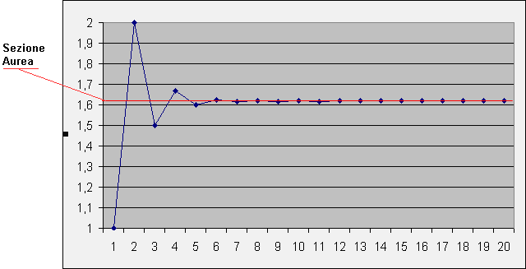
FIG. 3 – Grafico andamento rapporto dei termini della Successione di Fibonacci.

Dal grafico, emerge che il rapporto tra un numero della successione e il precedente (linea blu) si avvicina stabilmente al valore della sezione aurea (linea rossa) già a partire dal 12° rapporto, $\frac{\text{233}}{\text{144}}=1,\text{618}\text{.}\text{.}\text{.}$.

La successione di Fibonacci si potrebbe considerare una delle principali rappresentazioni della sezione aurea e quindi non deve sorprenderci il fatto che si trovano numerose corrispondenze in natura.

Il nome Fibonacci di questa successione è dedicato al suo scopritore, il matematico pisano Leonardo Fibonacci vissuto intorno al 1200. Fu molto apprezzato da Federico II di Svevia, il quale gli conferì il titolo “Discretus et sapiens magister Leonardo Bigollo”.

Il matematico di corte di Federico II, il Maestro Giovanni da Palermo, amava lanciare sfide attraverso quesiti matematici, e si racconta che la scoperta della successione sia avvenuta proprio per la risoluzione di uno dei quesiti che riguardava la riproduzione dei conigli. Il quesito in questione è noto come “il problema dei conigli”, e di seguito ne riportiamo il testo:

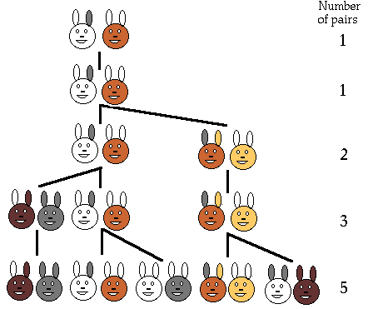
Un tale pose una coppia di conigli in un luogo circondato da pareti. La coppia iniziò a riprodursi a partire dalla fine del primo mese e ogni mese generò una nuova coppia di conigli. Tutte le altre coppie, nate nel corso dell’anno, iniziarono a riprodursi a partire dal secondo mese dopo la nascita e anch’esse generarono una nuova coppia ogni mese, quante coppie di conigli nascono complessivamente in un anno?
- La Spirale Aurea

Un'altra rappresentazione presente in natura della sezione aurea è appunto la spirale aurea. Questa spirale non è altro che una spirale logaritmica ottenuta attraverso una costruzione geometrica di quadrati i cui lati seguono la successione di Fibonacci.

La costruzione inizia con il disegno di due quadrati di lato unitario, poi si aggiunge di volta in volta un nuovo quadrato che con il suo lato deve coprire sempre il lato più lungo della costruzione:

1
2
3
4
FIG. 4 – Costruzione della spirale aurea – Prima fase

Nella costruzione in figura 4, ci siamo fermati al quarto quadrato, ma si può procedere fino all’infinito. Una volta terminata la costruzione dei quadrati si traccia infine la spirale come illustrato nella figura seguente:

FIG. 5 – Costruzione della spirale aurea – Seconda fase

Se osserviamo bene la misura dei lati, a partire dai primi due quadrati che sono di lato 1, a seguire troviamo le seguenti lunghezze: 2, 3, 5 e 8, proprio i termini della successione di Fibonacci. Infatti, in questa costruzione, il lato di ogni quadrato misura quanto la somma dei lati dei due quadrati precedenti.

- Corrispondenze in Botanica

Cominciamo con due semplici tabelle che indicano il numero di petali e di semi:

Fiore | Numero di petali
Giglio | 3
Ranuncolo | 5
Delphinium | 8
Calendula | 13
Astro | 21
Margherita | 34, 55, 89
Tab. 1 – Numero di petali

Fiore | Numero di semi
Girasole  Spirale in senso antiorario | 55, 89
Girasole  Spirale in senso orario | 34, 55
Più raramente | 89, 144
Tab. 2 – Numero di semi

Qui la successione di Fibonacci inizia far sentire la sua presenza, ma non è solo nel numero dei petali o dei semi. Se diamo per esempio uno sguardo alla disposizione delle foglie e dei fiori (fillotassi) di molte piante troviamo subito altre corrispondenze, e non solo della successione di Fibonacci, anche delle altre forme di rappresentazione della sezione aurea. Osserviamo di seguito alcuni esempi:

Formazioni a pentagono o stella a cinque punte
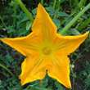 | 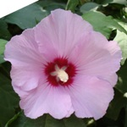 | 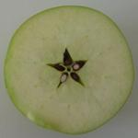 | 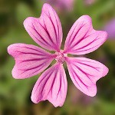
Fiore di zucca | Altea | Interno di una mela | Malva

Formazioni a spirale
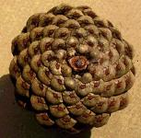 | 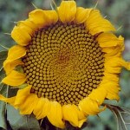 | 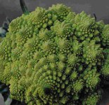 | 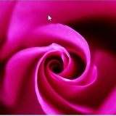
Pigna | Girasole | Cavolo | Rosa
Una curiosità è che oltre al numero 1, il numero 144 è l’unico quadrato perfetto della successione di Fibonacci, inoltre, sembra essere anche l’ultimo numero di Fibonacci utilizzato dalla natura.

Le corrispondenze in natura sono davvero notevoli e persino in zoologia c’è qualche forma vivente che usa i numeri di Fibonacci, ad esempio le stelle marine (Fig. 6/A) e le spirali delle conchiglie (Fig. 6/B).

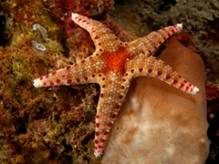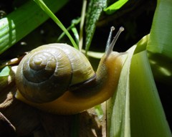
FIG. 6/A – Stella di mare FIG. 6/B – Gasteropoda

- Relazioni fisico-matematiche

Come abbiamo notato nel paragrafo precedente, nella morfogenesi di molte piante, si manifesta una certa preferenza a leggi simmetriche e numeriche riconducibili alla sezione aurea, quindi alla successione di Fibonacci e le altre rappresentazioni.

Per una prima spiegazione si potrebbe pensare alla migliore disposizione per catturare più luce solare, ma tale asserzione è valida solo per la botanica, infatti, per le stelle marine e le conchiglie questa tesi sembra essere poco adatta. Mentre una spiegazione maggiormente assoggettabile a tutti i riferimenti naturali, potrebbe essere legata alle simmetrie. A tutti i livelli, dagli atomi alle galassie, la natura usa la sezione aurea nei vari fenomeni e sembra quasi non poterne fare a meno.

La teoria delle stringhe, è una teoria fisica basata sui principi che legano materia, energia, spazio e tempo. Secondo questa teoria, la materia, l’energia, e per certi versi lo spazio e il tempo, sono tutte manifestazioni di entità fisiche di livello man mano sempre inferiore (livelli sottostanti) fino ad arrivare al livello dimensionale elementare: "Le stringhe".

Le stringhe quindi sono considerate l’elemento originario, ossia l’elemento base di tutte le cose presenti in natura, atomi compresi.

Attualmente, non è ancora ben compreso il principio geometrico delle simmetrie della teoria delle stringhe, ma sembrerebbe che alla base di tale principio geometrico ci sia la parabola geometrica $L\left(n\right)=n^{2}+n+1$ (Rif. 5).
L’articolo dal titolo “L’equazione preferita dalla natura: n²+n±1” (Rif. 1), senza entrare nello specifico, presenta collegamenti tra i numeri di Fibonacci alla parabola anzidetta $L\left(n\right)=n^{2}+n+1$ attraverso la variante $F\left(n\right)=n^{2}+n+c$ e i numeri triangolari $T=\frac{1}{2}⋅n⋅\left(n+1\right)$.

Questa potrebbe essere la matematica che sta alla base delle simmetrie naturali, alle quali, come spiegato nell’articolo in Rif. 1 sono legati anche i numeri di Fibonacci e quindi alla sezione aurea (Rif. 3) presente ovunque in natura, oltre che in botanica oggetto principale di questo lavoro divulgativo.

- Riferimenti

- “L’equazione preferita dalla natura: n²+n±1” di F. Di Noto e M. Nardelli, Sezione “Fisica - Matematica” del sito www.gruppoeratostene.com;

- “Successione di Fibonacci” di Wikipedia, paragrafo “Numeri Fibonacci e legami con altri settori”, sottoparagrafo “In botanica”;

- Intera sezione “Articoli su Fibonacci” del sito www.gruppoeratostene.com

- “Sezione Aurea e proprietà di conservazione decimale” di Eugenio Amitrano, pagina Articoli di questo sito;

- “Il principio geometrico alla base delle Teorie di Stringa” di F. Di Noto e M. Nardelli, Sezione “Fisica - Matematica” del sito www.gruppoeratostene.com.

